- Indico que sejam tomadas providências cabíveis visando ao estudo para realização de melhorias no trânsito da Av. Humberto de Alencar Castelo Branco, no Bairro Rio Abaixo. Ocorre que em horários de pico o trânsito fica congestionado devido à quantidade de veículos e à precária sinalização. Sugerimos a instalação de semáforo na Av. Humberto de Alencar Castelo Branco no sentido de acesso à Via Dutra RJ e de mais um semáforo na via que dá acesso à Av. Humberto de Alencar Castelo Branco. Fotos anexas.
- Indico que sejam tomadas providências cabíveis visando ao estudo para implantação de lombada eletrônica na Av. dos Migrantes e na Rua Lourenço da Silva, no Bairro Parque Meia Lua. Ocorre que os munícipes têm reclamado dos veículos que transitam em alta velocidade, trazendo insegurança aos pedestres que têm de atravessar as vias correndo e com muita atenção, já que também não há faixa de pedestres.
- Indico que sejam tomadas providências cabíveis visando à instalação de postes de iluminação na Av. dos Migrantes entre os n^{os} 125 a 333 e entre os n^{os} 525 a 705, no Bairro Parque Meia Lua – EDP Bandeirante. Esclarecemos que a presente solicitação é feita em nome dos moradores locais que reclamam quanto à falta de iluminação nesses trechos, tendo em vista que é uma via de grande circulação de carros e pedestres.
- Indico que sejam tomadas providências cabíveis visando à instalação de semáforo na Av. Nove de Julho, no Bairro Avareí. Esclarecemos que a presente solicitação é feita em nome dos motoristas que trafegam no local e que sentem dificuldades na travessia (conforme foto anexa); assim, a nossa reivindicação objetiva melhores condições de tráfego ao local.
- Indico que sejam tomadas providências cabíveis visando à instalação de lixeiras na Rua Paresi, no Bairro Chácaras Reunidas Igarapés. Esclarecemos que a presente solicitação é feita em nome dos moradores locais que reclamam da falta de lixeira, pois os cachorros sempre rasgam as sacolas de lixo que são colocadas nas ruas para a coleta seletiva.
––––– Não houve mais indicações do vereador para a S.O. de 12/11/2014 –––––

ITEM 1
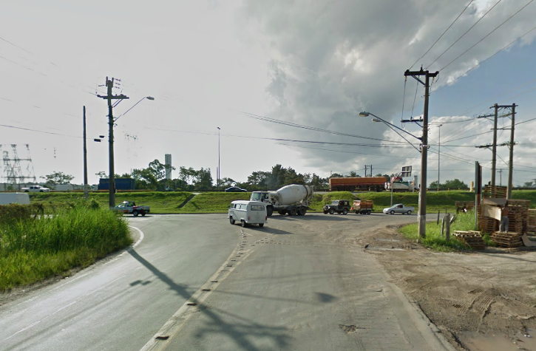
INSTALAÇÃO DE SEMAFORO

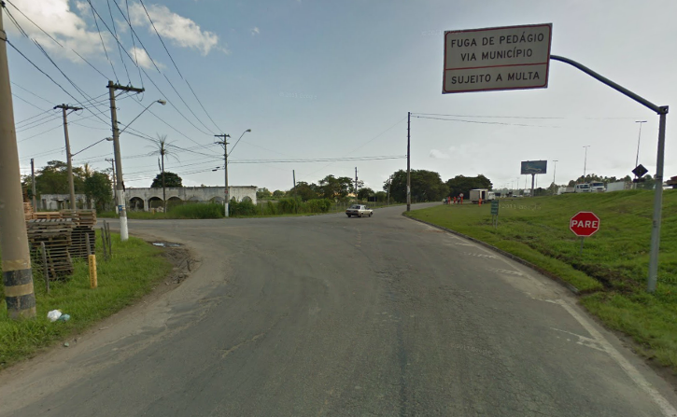
INSTALAÇÃO DE SEMAFORO

ITEM 4
